《§6.3二氧化碳的实验室制取》教学设计
- 教材分析
本课题属于人教版九年级化学教材上册第六单元第三节的内容，安排在碳单质的多样性、碳的氧化物之后，在学生已经了解了二氧化碳的性质之后再来学习如何制取，具有由浅入深的作用。本课题主要研究在实验室里如何制取二氧化碳。教材首先给出了实验室里制取二氧化碳的药品及化学反应原理，然后探究实验室里制取的装置，最后总结出实验室里制取气体的一般思路和方法。探究实验室里制取二氧化碳的装置，是本课题的教学重点、也是难点。本课题学习将通过分析整理，实现从分散的知识点到归纳整理形成整体思维，构建有关气体制备的整体知识框架，使学生基本具备自主探究，设计气体制备实验方案，并能独立完成实验仪器的组装，进行实验操作，提升动手操作能力。
- 学情分析
一方面，学生新近学习了碳、一氧化碳、二氧化碳的部分性质，对如何获得二氧化碳有了一定的认识；另一方面，学生已经在第二单元学习了氧气的实验室制法，对于气体的制取原理、装置、收集有了一定的基础，已有了初步设计实验室制取二氧化碳的知识和技能，所以本课题的难度不会很大。教师要考虑到虽然学生对化学尤其是化学实验充满兴趣，但由于学生接触化学的时间不长，实验动手能力和分析能力还较弱，还不具备自主的实验探究能力，所以学习过程中，需要教师进行适当的点拨引导，让学生形成实验室里制取气体的一般思路和方法，
- 教学目标
1.通过对实验室制取二氧化碳反应原理的探究，使学生对实验室制取气体原理的选择有一定的了解，理解实验室选择石灰石和稀盐酸制取二氧化碳的原因。
2.通过分析氧气的实验室制法，讨论实验室制取气体的一般设计思路。
2.根据实验室内制取气体的一般设计思路进行二氧化碳制取的探究实验。
3.通过探究实验初步掌握实验室制取二氧化碳的原理、装置和操作。
4.进一步认识二氧化碳的部分性质，学会收集、检验和验满二氧化碳的方法。
- 重点、难点
1.重点：实验室制取二氧化碳的原理、装置，探究能力的培养
2.从二氧化碳制取装置的探究过程中，提升实验室气体装置的设计思维水平
- 教学过程
教学环节 | 教学内容 | 设计意图
设问 | 二氧化碳在生产和生活中的用途非常广泛。 那么，在实验室里如何制取二氧化碳呢? | 以问题引入课题
环节一  探原理 | 【教师】活动一：联系所学知识和日常生活，列举能生成CO₂的反应。  【学生】回忆所学内容，写出能生成二氧化碳的化学反应  【教师】Q1：（1）你认为确定实验室里制取二氧化碳的化学反应原理时，需要考虑哪些因素？  【学生】小组讨论，提出自己的想法  【教师】总结：确定实验室制取气体的化学反应原理时，通常考虑的因素有：  ①产生的气体纯度较高； (即：反应物中无气体，生成物中只有1种气体)  ②反应条件要求不高；（条件通常为“常温”或“加热”）  ③反应速率适中，气体便于收集。  ④所用药品廉价易得；  ⑤操作简单没有危险；  ⑥整个过程节能环保。  【教师】投影展示学生列举的能生成二氧化碳的化学反应  提问：以上反应是否可用于实验室里制取CO₂？  【学生】根据实验室制取气体的化学反应原理选择因素，确定目前所学的化学反应均不用于实验室制取二氧化碳  【教师】投影资料卡片：  1.含有碳酸根离子的物质（如Na₂CO₃和CaCO₃等）易与稀盐酸或稀硫酸反应，产生CO₂。  2.大理石与石灰石的主要成分是碳酸钙。  如：Na₂CO₃+2HCl = 2NaCl+H₂O+CO₂↑  CaCO₃+H₂SO₄ = CaSO₄+H₂O+ CO₂↑  CaCO₃+2HCl = CaCl₂+H₂O+CO₂↑  【教师】以上反应是否都可以用于实验室制取二氧化碳？  【学生】活动二：探究适合用于实验室里制取CO₂的试剂  探究实验：分别向盛有块状石灰石、碳酸钠粉末的试管里加入适量的稀盐酸和稀硫酸，观察现象，完成下表。  结论：实验室里应该选择 和 制取CO₂。  【教师】Q2：你能写出石灰石和稀盐酸反应生成CO₂的化学方程式吗？  介绍石灰石与稀盐酸反应的化学方程式的书写  CaCO₃+2HCl = CaCl₂+H₂CO₃  碳酸不稳定，易分解：H₂CO₃= H₂O+CO₂↑  总反应：CaCO₃+2HCl = CaCl₂+H₂O+CO₂↑  【归纳】实验室制取二氧化碳的药品为：石灰石和稀盐酸  反应原理：CaCO₃+2HCl = CaCl₂+H₂O+CO₂↑ | 通过回顾产生二氧化碳的反应，了解实验室制取气体的化学反应原理时，通常考虑的因素，否定已学反应作为实验室制取二氧化碳的反应原理，再通过资料信息，自主实验层层推进，既深刻认识到实验室制取二氧化碳的原理这里知识点，又培养学生在实践中获取知识的能力。  通过实验现象进一步理解实验室制取气体的化学反应原理考虑的因素，  明确实验室制取二氧化碳的原理，知道碳酸易分解，会写总的反应方程式。
  实验操作 | 实验现象
  1.向碳酸钠粉末中加入适量稀盐酸，观察现象；
  2.向块状石灰石中加入适量稀硫酸，观察现象；
  3.向块状石灰石中加入适量稀盐酸，观察现象。
环节二  组装置 | 【教师】如何设计实验室里制取二氧化碳的装置？  【学生】回忆氧气的实验室制取，回答以下问题  Q3：实验室制取气体的装置一般包括 装置和 装置。  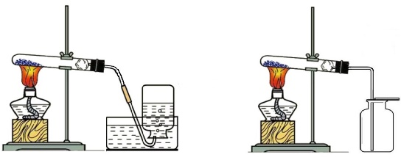  如： | 引导学生回忆已学知识，进一步理解实验室制取气体的装置的选择依据。
 | Q4：确定制取气体的发生装置主要考虑 和 。  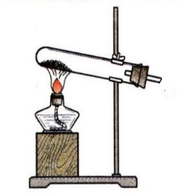  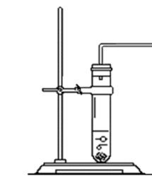  - 固体加热型 ②固液常温型  Q5：确定制取气体的收集装置主要考虑（1） ；（2） 。  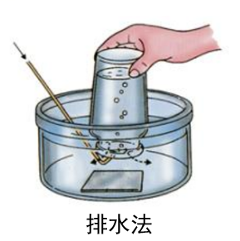  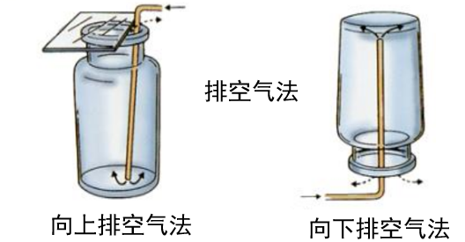  a b c  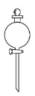  【学生】活动三：下图所示仪器可供设计制取CO₂的装置时选择，你也可以另选或自制仪器，还可以利用代用品。  A B C D E F G  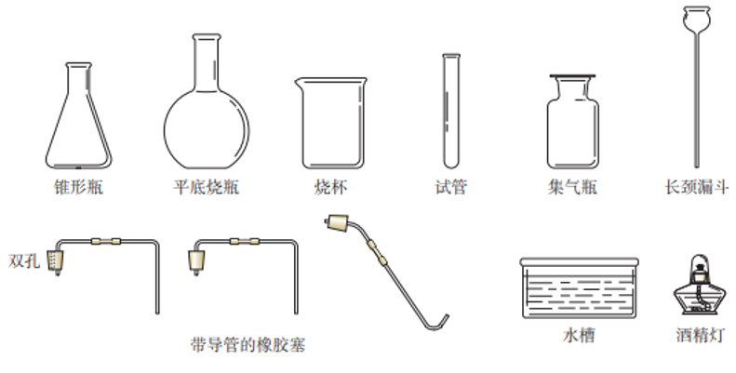  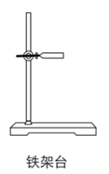  分液漏斗  H I J K L M  活动方案：  （1）小组合作：用提供的卡片，组装实验室制取并收集的装置；  你组装的装置有 。  （2）班内展示：向全班同学展示装置，并说明该装置的优点  （3）思考：组装“固液常温型发生装置”，你认为必须要有哪些仪器？  【教师】引导学生自主完成以上问题，及时纠错，总结归纳相关知识点。 | 通过回忆由具体实例，归纳装置选择的一般规律，再由一般规律确定二氧化碳发生装置和收集装置。培养学生科学思维方法。  在用卡片组装的活动中，培养学生合作意识进一步了解仪器的使用方法。
  制取原理 | 高锰酸钾分解 | 过氧化氢分解 | 石灰石和稀盐酸反应
  反应物
  反应条件
  选择的装置
  气体 | 氧气 | 二氧化碳
  密度（与空气比）
  是否溶于水
  是否与水反应
  收集的装置
环节三  制气体 | 【学生】活动四：用右图所示装置制取并收集1瓶CO₂。  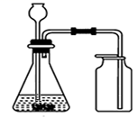  【教师】Q6：怎样检验生成的气体是CO₂？  Q7：怎么证明集气瓶中已经充满CO₂？  【学生】思考回答以上问题  检验：将气体通入澄清石灰水中，若澄清石灰水变浑浊，则是CO₂  验满：将燃着的木条放在集气瓶口，若木条熄灭，则收集满。  【教师】展示操作步骤  - 查—气密性  - 装—试剂（先装固体试剂，再装液体试剂）  - 收— CO₂气体  - 验—是否集满  - 放—备用  【学生】1、用提供的弹簧夹和水检查装置气密性  2、分组实验，制取一瓶二氧化碳。  【教师】待学生完成试验后，进行以下实验，装置如图  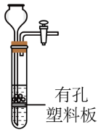  打开弹簧夹，石灰石和盐酸接触，发生反应；  关闭弹簧夹后，盐酸被反应产生的CO₂气体压  回长颈漏斗，与石灰石分离，停止反应。  【学生】观察实验现象，分析原因  请判断下图装置  是否可以起到与右图装置相同的效果？  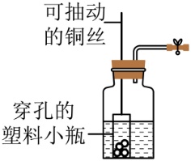  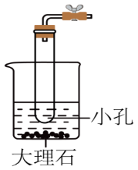 | 学生自己动手收集一瓶二氧化碳，锻炼学生的实验操作能力，进一步体会实验室制取气体的装置和步骤，并体会成功的快乐。  通过实验展示，让学生了解具有特殊作用的装置，并了解其原理，拓展学生的化学思维。
环节四  理思路 | 【教师】如何实现在实验室了完成某气体的制取？  【学生】回忆本节课内容，理清实验室制取气体的一般思路  【教师】总结  - 明确反应原理  - 选择实验装置  三、确定操作步骤 | 结合本节课内容引导学生理清实验室制取气体的一般思路，形成化学思维。
板书设计 | §6.3二氧化碳的实验室制取  原理：CaCO₃+2HCl = CaCl₂+H₂O+CO₂↑  装置：固液常温型发生装置 向上排空气收集装置  操作步骤

